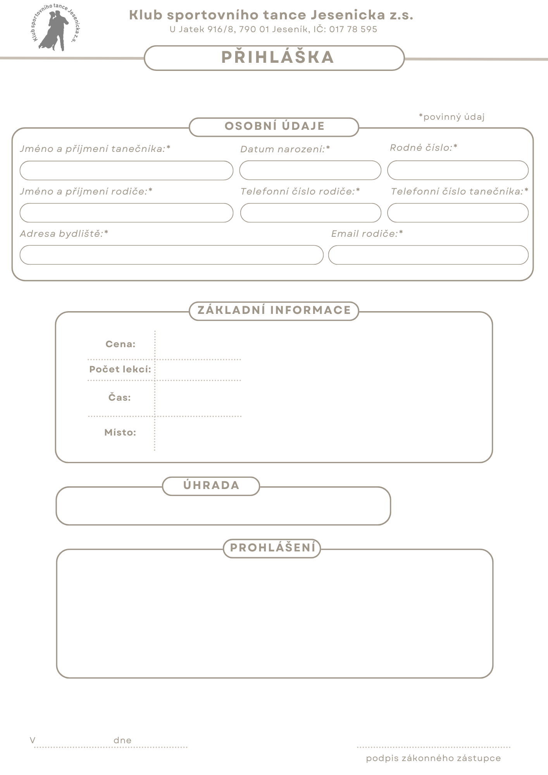





1 000,- Kč / celý kurz

7 lekcí po 1 h

Každé pondělí, 17:00 – 18:30

Od 7.1. 2026

Zrcadlový sál, SŠGFaS

U Jatek 8, 790 01 JESENÍK

Beru na vědomí, že Klub sportovního tance Jesenicka z.s. shromažďuje, uchovává a zpracovává osobní údaje obsažené v přihlášce, se kterými zachází s náležitou péčí a v souladu s evropským nařízením GDPR o ochraně osobních údajů a zajišťuje maximální ochranu před jejich zneužitím, a to v míře, která odpovídá technické úrovni dostupných prostředků. Výše uvedené osobní údaje spolek používá ke vzájemné komunikaci. Podpisem této přihlášky vyjadřuji svůj souhlas s výše uvedeným. A dále souhlasím s uveřejňováním fotografií, videozáznamů ze soutěží a akcí spolku za účelem zpravodajství na webových stránkách spolku, Facebooku, Instagramu nebo ve zpravodajských časopisech.

bezhotovostně na bankovní účet: **212762648/0600**

**TANEČNÍ PRO SÓLO DÍVKY**

JESENÍK 2026